Tillsynsbegäran – information om höga naturvärden och fridlysta arter i samrådsanmälan S 4018-2023 i Hudiksvalls kommun
Denna tillsynsbegäran behandlar höga naturvärden i samrådsanmälan S 4018-2023 i Hudiksvalls kommun som inkom 2023-11-07 och omfattar 74,6 ha.
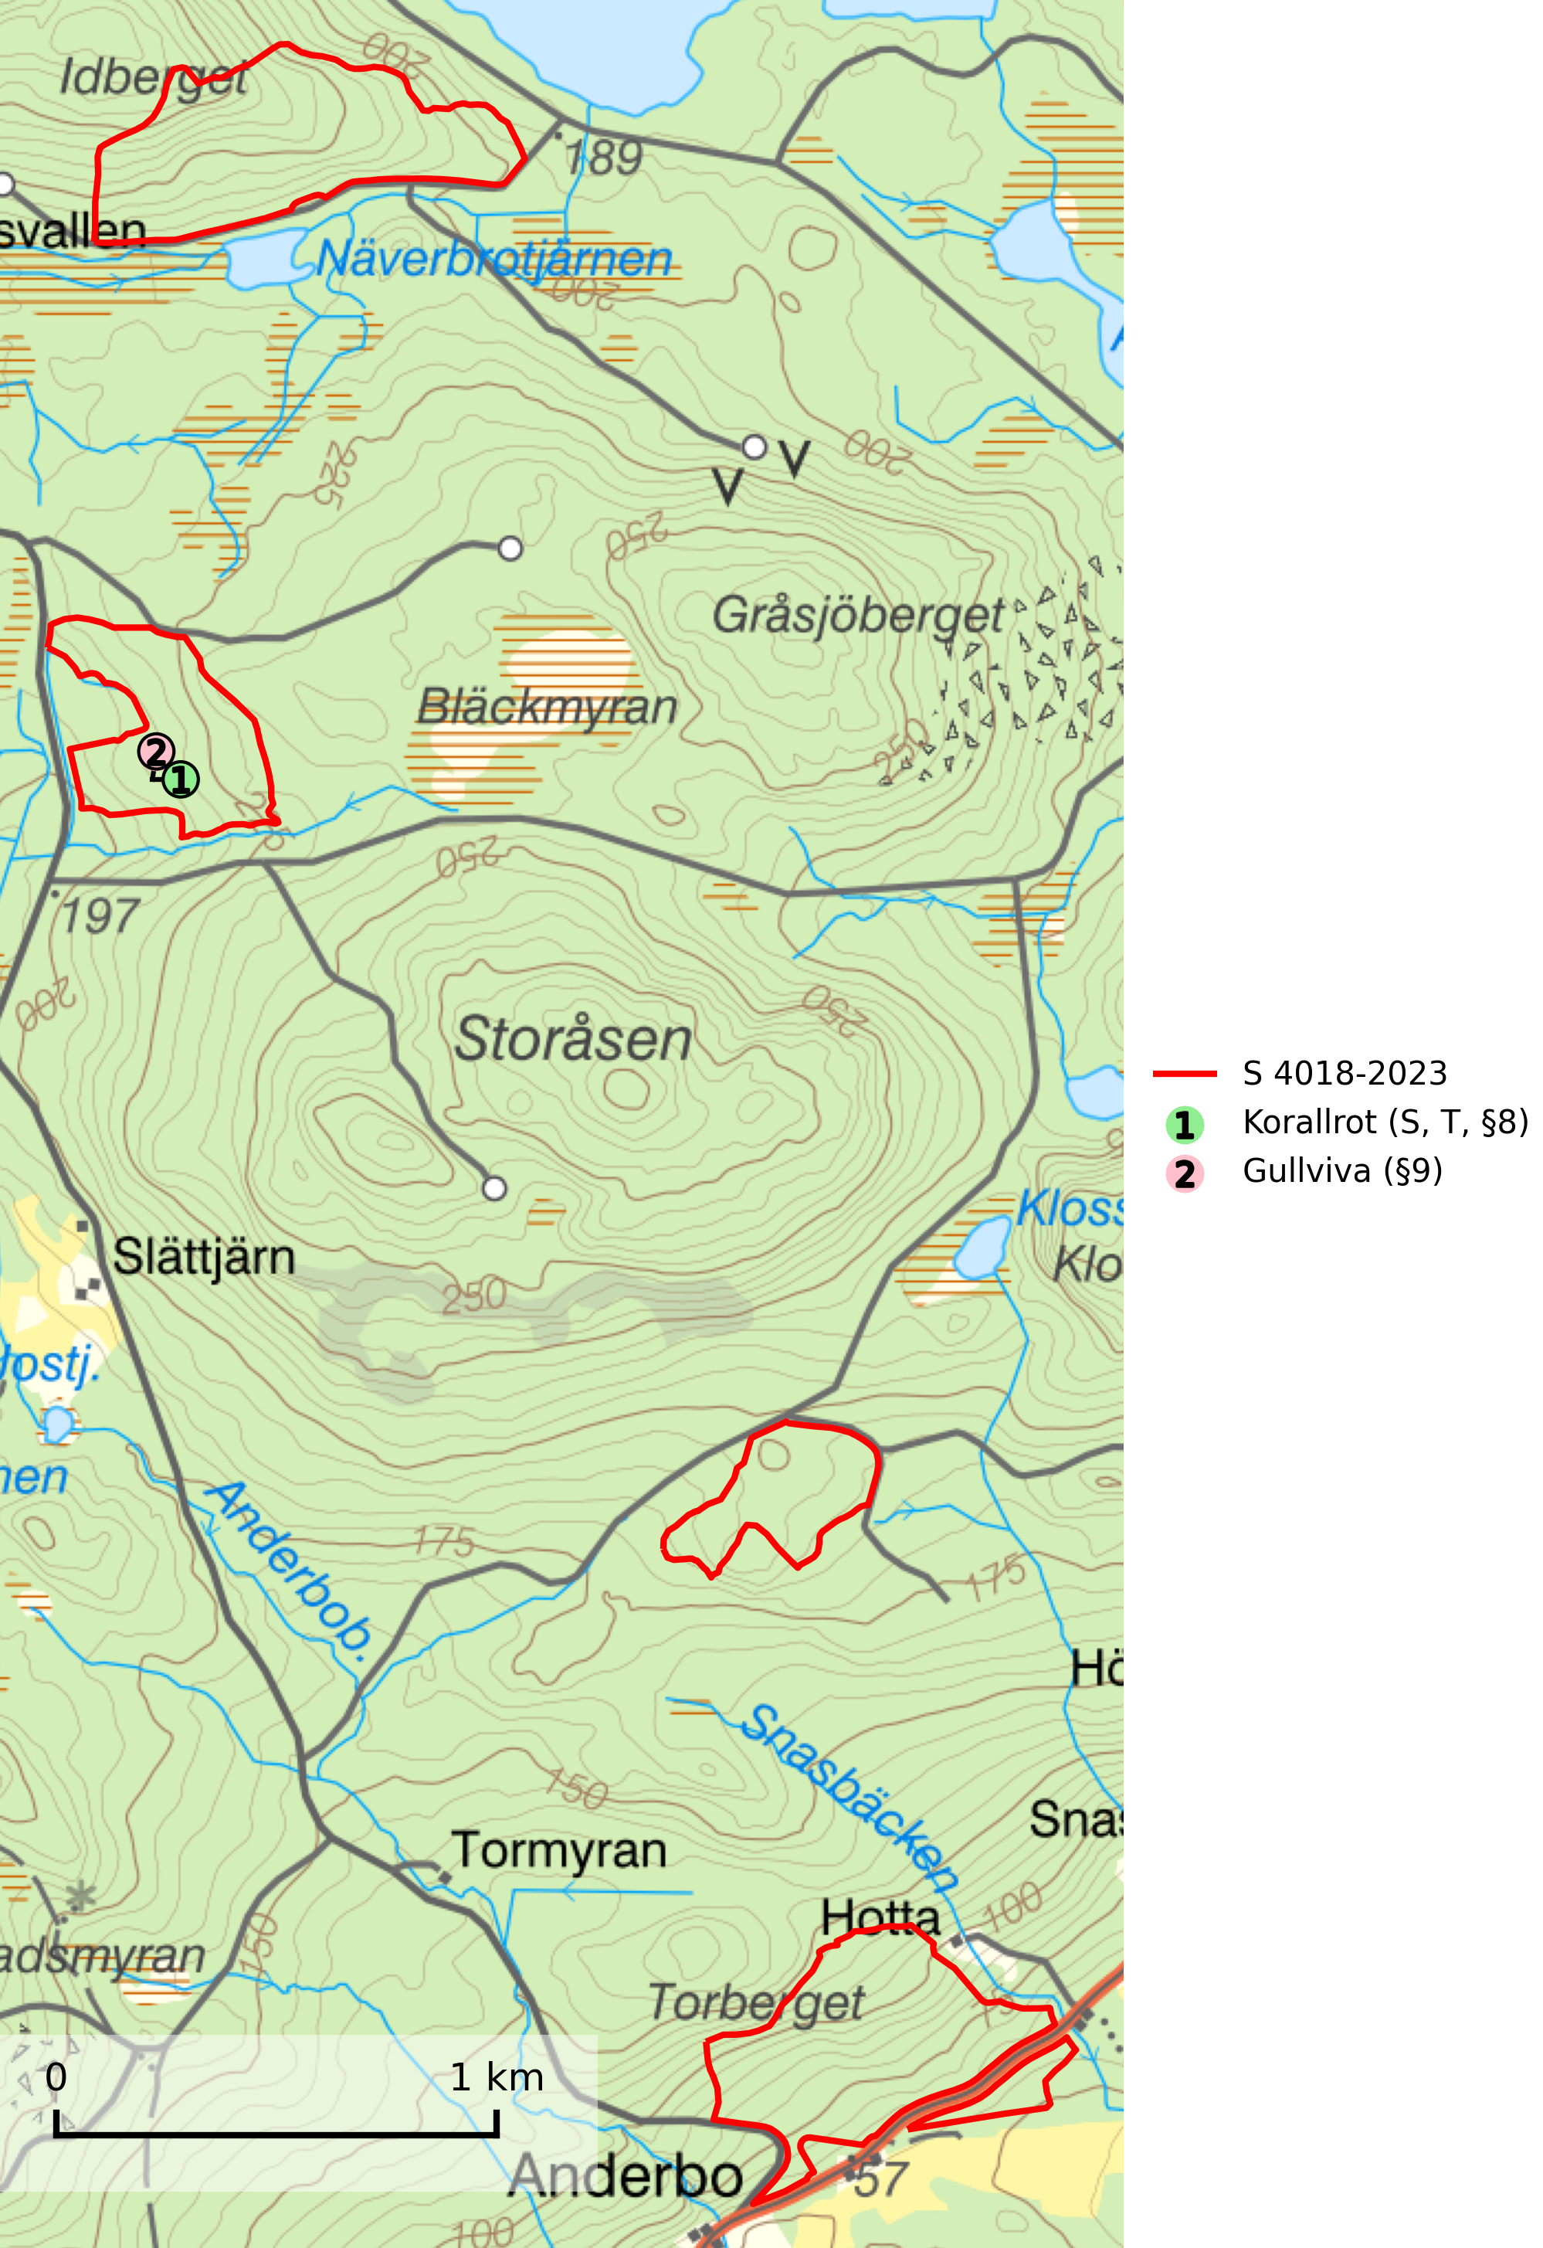
Figur 1. Fyndplatser för naturvårdsarter i samrådsanmälan. Markörer utan svart kant är placerade på fyndplatsen. Markörer med svart kant är placerade vid sidan av fyndplatsen och har ett svart streck som visar fyndplatsens exakta position. Kartans mittpunktskoordinat är N 6869124, E 584489 i SWEREF 99 TM.
I samrådsanmälan finns fynd av 2 naturvårdsarter, varav 2 är fridlysta, 1 är typisk (T) och 1 är signalart (S): korallrot (S, T, §8) och gullviva (§9). Se Figur 1.

Tillsynsbegäran
Vi begär härmed att Skogsstyrelsen fattar beslut enligt miljöbalken som säkerställer att skogens höga naturvärden bevaras samt att EU-lagstiftning efterlevs och att artskyddsbrott förhindras.
Vi önskar även ta del av de ställningstaganden och beslut som myndigheten meddelar till följd av aktuell samrådsanmälan och föreningens inlaga (se 34 § förvaltningslagen).

Naturvårdsarter och fridlysta arter
Nedan följer beskrivningar av de naturvårdsarter och fridlysta arter som har sina livsmiljöer och växtplatser i den samrådsanmälda skogen. De påträffade naturvårdsarterna är ett tydligt kvitto på att det rör sig om en skog med höga naturvärden.
Korallrot (§8) växer i sumpskogar och annan fuktig eller växelfuktig skogsmark, exempelvis i alkärr och kärrkanter, fuktiga bäckdalar, raviner, myrlaggar, sumpiga strandskogar samt i fuktiga lundar. Den visar på mer eller mindre stabila förhållanden och intakt hydrologi och är känslig för avverkning, körskador, skogsgödsling och dikning. Korallrot är typisk art för 9080 Lövsumpskog och fridlyst enligt 8 § artskyddsförordningen (SLU Artdatabanken, 2024; Nitare & Skogsstyrelsen, 2019).
Gullviva (§9) är värdväxt för bland annat den rödlistade och sällsynta fjärilen gullvivefjäril (VU) samt typisk art för 9070 Trädklädd betesmark, 6530 Lövängar, 6510 Slåtterängar i låglandet och 6270 Silikatgräsmarker (SLU Artdatabanken, 2025).

